المملكة العربية السعودية
وزارة التعليم
تعليم الباحة – المندق
مشنية الابتدائية

الاسم / ...................................................

التاريخ : / /
اختبار تحريري الفترة ( 4 ) لمادة الرياضيات (الصف الثالث ) الفصل الدراسي الثاني لعام 1437-1438 هـ
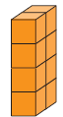
احسب محيط هذا الشكل ؟

................................
ما حجم هذا المجسم ؟
................................
................................

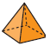
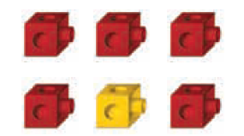
ما اسم هذا المجسم ؟

..................................
ماهو احتمال سحب مكعب
أزرق ؟
...................................

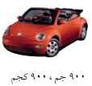
بكم تقدر كتلة هذه السيارة ؟

1 جم , 900 كجم
اكتب الزمن الذي تشير إليه الساعة .
....................................
....................................
اكتب الكسر الذي يمثل اللون الأزرق .
..................................
اكتب الكسر الذي يمثل اللون الأصفر .
................................

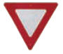
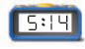
ما اسم هذا الشكل؟
..................................
كم عدد أضلاعه وزواياه ؟
.................................
اكتب الزمن الذي تشير إليه الساعة .
.................................

مدير المدرسة / بندر سالم العامري
معلم المادة / عبدالرحمن محمد الزهراني

